**Чаплыгин Георгий Федорович 1913г.р.**

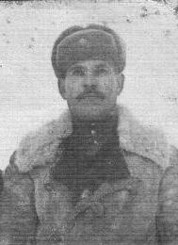

Звание: ефрейтор   
в РККА с 1940 года Место призыва:

Гулькевичский РВК,

Краснодарский край,

Гулькевичский р-н   
  
Место службы:

260 апап РГК 42 А ЛенФ   
  
Дата подвига: 18.02.1944

№ записи: 31211604

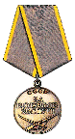**Медаль «За боевые заслуги»** 

**Подвиг:**

